新 书 推 荐

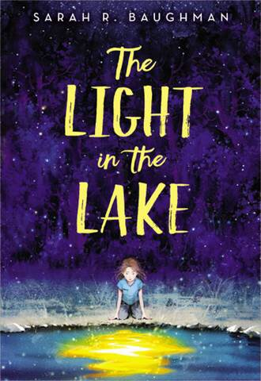
中文书名：《湖中之光》
英文书名：THE LIGHT IN THE LAKE
作 者：Sarah R. Baughman
出 版 社：Hachette Book Group
代理公司：LBYR /ANA/
出版时间：2019年9月
代理地区：中国大陆、台湾
页 数：256页
审读资料：电子文稿
类 型：儿童文学

内容简介：

这部打动人心、精彩纷呈的处女作讲述了一个与悲伤、家庭、魔法以及科学的魅力有关的故事：

几个月前，艾迪的双胞胎弟弟阿莫不幸在枫湖溺水身亡。因此，十二岁的艾迪理应对这片广袤的湖区敬而远之。然而，枫湖清澈的湖水却像流淌在艾迪体内的血液一样，难以割舍。而且，弟弟阿莫留下的笔记也使艾迪对这湖有了越来越浓厚的兴趣：阿莫的记录显示，某种神秘的巨型生物正生活在这深不可测的湖底。当阿莫还在世时，艾迪从来没有关心过弟弟。如今，她应对弟弟有所补偿，揭开湖底生物的秘密，完成他未尽的心愿。因此，尽管父母担忧不已，她还是毅然决然地接受了在青年科学家协会工作的机会。这下，艾迪就有机会去探索那片向往已久的湖区了。她期待着湖边的微风掠过发梢，期待着欣赏一碧万顷的壮丽景色，也期待着能揭开那神秘生物的秘密。

艾迪向父母保证，她将在科学家们的监督下进行工作，帮助他们测量水体污染指数。然而，在此期间，枫湖的秘密却一直紧紧攫着她的心。最终，艾迪还是和客座专家的儿子泰一起悄无声息地溜走了，前往枫湖探索巨大生物的秘密。随着艾迪对于这片水域了解的不断深入，她就越能体会当年阿莫对于枫湖平静的水面之下隐藏的魔法的着迷。然而后来，科学家们开始怀疑附近的乳牛场是污染水体的污染源，艾迪姑姑姑父开办的农场也在被查封之列。这时，艾迪发现自己陷入了两难境地，她必须在家庭利益和枫湖的未来之间进行取舍。

这部小说的故事情节围绕着神奇魔法存在的可能性展开。即使已经过了相信魔法的年龄，书中紧张刺激的探险情节还是会使读者感到身临其境。作者对于人物的塑造和人物情感的表达把握得十分妥帖。对于一位新晋作家而言，这一点是难能可贵的。

在探索悲伤和失落的主题的同时，这部小说还有一个附加故事线——主角艾迪对于科学的热爱。本书还以通俗易懂的方式向读者们介绍了一些有趣的科学概念，与《水母》（The Thing About Jellyfish）和《第十四条金鱼》（The 14th Goldfish）等作品有异曲同工之处。

作者简介：
莎拉·鲍曼(Sarah Baughman)从前做过中学英语老师。现在，她是一位教育咨询师、作家。莎拉毕业于格林内尔大学和密歇根大学，曾分别在三个不同的国家教授英语。在佛蒙特州东北部生活了几个月后，沙拉近期和丈夫孩子搬回了密歇根州。
谢谢您的阅读！
请将回馈信息发至：杨晓蕾（Alisa Yang）
安德鲁﹒纳伯格联合国际有限公司北京代表处
北京市海淀区中关村大街甲59号中国人民大学文化大厦1705室, 邮编：100872
电话：010-82509406
传真：010-82504200
Email: Alisa@nurnberg.com.cn
网址：www.nurnberg.com.cn
微博：http://weibo.com/nurnberg
豆瓣小站：http://site.douban.com/110577/
微信订阅号：ANABJ2002

